Opieka nad dziećmi w wieku do lat 3 w 2025 r.
19,3%
Wzrost liczby miejsc w klubach dziecięcych w porównaniu z 2024 r.
W końcu 2025 r. działało 5,1 tys. żłobków, 1,1 tys. klubów dziecięcych oraz 2,4 tys. dziennych opiekunów, które łącznie oferowały 256,2 tys. miejsc opieki. W żłobkach przebywało 163,5 tys. dzieci, w klubach dziecięcych – 16,8 tys., a pod opieką dziennych opiekunów – 12,4 tys.

Żłobki
Według stanu w dniu 31 grudnia 2025 r. w Polsce działały 5 122 żłobki (w 2024 r. – 4 776). Najwięcej funkcjonowało w województwie mazowieckim (869), a najmniej w województwie lubuskim (112). Placówki te prowadzone były głównie przez osoby fizyczne (2 333).

Wykres 1. Żłobki według podmiotu prowadzącego w 2025 r.
Dla 45,5% żłobków podmiotem prowadzącym były osoby fizyczne

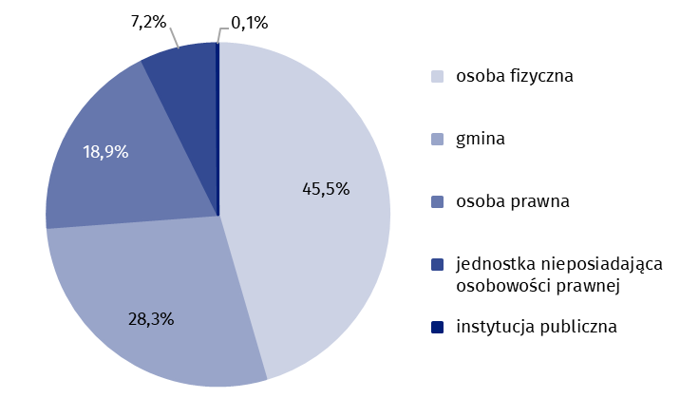
Stan w dniu 31 grudnia
Źródło: dane Ministerstwa Rodziny, Pracy i Polityki Społecznej.
Opiekę trwającą od 7 do 10 godzin dziennie oferowało 62,8% żłobków, trwającą ponad 10 godzin – 36,5% placówek, natomiast pozostałe działały krócej niż 7 godzin dziennie.
Przystosowania dla potrzeb dzieci niepełnosprawnych posiadało 47,1% żłobków. Najwięcej placówek wyposażonych było w udogodnienia architektoniczne dla dzieci niepełnosprawnych ruchowo (37,4%). Specjalistyczną kadrą dysponowało 21,5% placówek, a 12,9% wyposażonych było w specjalistyczne narzędzia do rozpoznawania potrzeb rozwojowych i edukacyjnych dzieci. Pozostałe placówki (52,9%) nie posiadały żadnych przystosowań.
Żłobki dysponowały 218,9 tys. miejsc
Łączna liczba miejsc w żłobkach wyniosła 218,9 tys. (więcej o 6,6% niż w 2024 r.). Największą liczbą miejsc dysponowały żłobki w województwie mazowieckim (37,6 tys.), a najmniejszą w województwie świętokrzyskim (4,9 tys.). W przeliczeniu na 1 tys. dzieci w wieku do lat 3 najwięcej miejsc było w województwie dolnośląskim (389), a najmniej w województwie warmińsko-mazurskim (225).
Mapa 1. Żłobki i miejsca w żłobkach w 2025 r.
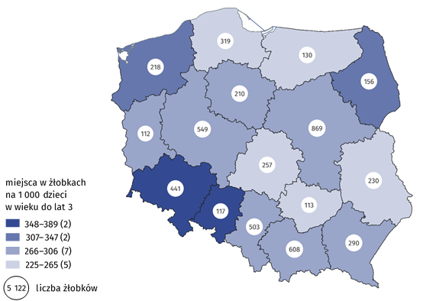
Stan w dniu 31 grudnia
Źródło: opracowanie własne na podstawie danych Ministerstwa Rodziny, Pracy i Polityki Społecznej.
W końcu roku do żłobków uczęszczało 163,5 tys. dzieci (mniej o 1,4% niż w 2024 r.), z których najliczniejszą grupę stanowiły dwulatki – 53,5%, a najmniej liczną dzieci w wieku 4 lat – 0,2%. Odsetek dzieci w wieku jednego roku wyniósł 38,1%, a dzieci trzyletnich – 6,2%. Spośród wszystkich dzieci przebywających w placówkach 51,4% stanowili chłopcy. Wskaźnik liczby dzieci w żłobkach na 1 tys. dzieci w wieku do lat 3 wyniósł 216 (w 2024 r. – 201).

Kluby dziecięce
Według stanu na 31 grudnia 2025 r. funkcjonowało 1 056 klubów dziecięcych (w 2024 r. – 896), z czego najwięcej - w województwie pomorskim (129), a najmniej w województwie opolskim (12). Placówki te prowadzone były przez: osoby fizyczne (583), gminy (259), osoby prawne (158), jednostki nieposiadające osobowości prawnej (53) lub przez instytucje publiczne (3).
Opiekę trwającą od 7 do 10 godzin dziennie oferowało 79,6% klubów dziecięcych, trwającą ponad 10 godzin – 15,2% placówek, natomiast pozostałe działały krócej niż 7 godzin dziennie.
Prawie 62% klubów dziecięcych nie posiadało przystosowań dla dzieci niepełnosprawnych
Udogodnienia architektoniczne dla dzieci niepełnosprawnych ruchowo posiadało 30,7% klubów dziecięcych, specjalistyczną kadrę – 14,4%, a specjalistyczne narzędzia do rozpoznawania potrzeb rozwojowych i edukacyjnych – 9,1%. Prawie 62% placówek nie posiadało żadnych przystosowań.
Liczba miejsc w klubach dziecięcych wyniosła 22,0 tys. (o 19,3% więcej niż w 2024 r.). Najwięcej miejsc oferowały placówki w województwie pomorskim (2,8 tys.), a najmniej – w województwie opolskim (0,2 tys.). Liczba miejsc na 1 tys. dzieci w wieku do lat 3 wahała się od 11,6 w województwie opolskim do 58,2 w województwie lubuskim.
Mapa 2. Kluby dziecięce i miejsca w klubach dziecięcych w 2025 r.

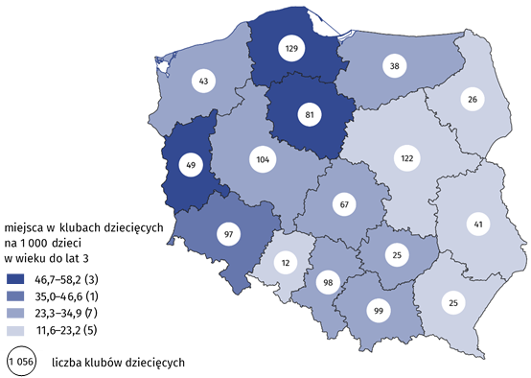
Stan w dniu 31 grudnia

Źródło: opracowanie własne na podstawie danych Ministerstwa Rodziny, Pracy i Polityki Społecznej.
W końcu roku do klubów dziecięcych uczęszczało 16,8 tys. dzieci (o 12,9% więcej niż w 2024 r.). Największą grupę stanowiły dwulatki – 55,9%, a najmniej liczną dzieci poniżej pierwszego roku życia oraz w wieku 4 lat (po 0,3%). Chłopcy stanowili 52,0% ogólnej liczby dzieci przebywających w tego typu placówkach. Wskaźnik liczby dzieci w klubach dziecięcych na 1 tys. dzieci w wieku do lat 3 wyniósł 22,2.
Największą grupę dzieci w klubach dziecięcych stanowiły dwulatki – 55,9%

Wykres 2. Dzieci w klubach dziecięcych według wieku w 2025 r.

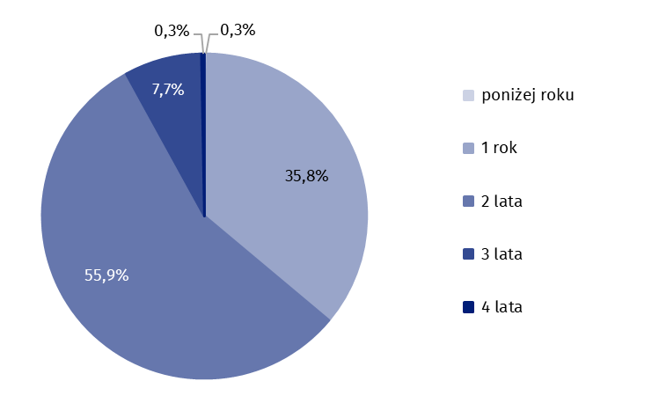
Stan w dniu 31 grudnia
Źródło: dane Ministerstwa Rodziny, Pracy i Polityki Społecznej.

Dzienni opiekunowie
Według stanu w dniu 31 grudnia 2025 r. w Polsce opiekę sprawowało 2 395 dziennych opiekunów (w 2024 r. – 2 152). Dla 1 468 opiekunów podmiotem zatrudniającym były osoby fizyczne, dla 573 – osoby prawne, dla 205 – jednostki nieposiadające osobowości prawnej, dla 148 – gminy, a dla jednej instytucja publiczna.
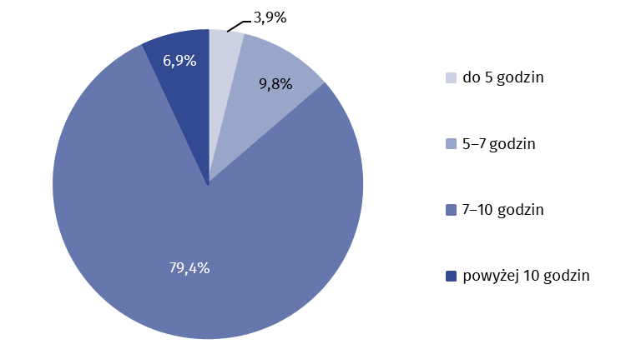
Wykres 3. Dzienni opiekunowie według dziennego czasu pracy w 2025 r.
Stan w dniu 31 grudnia
Uwaga. Przedziały zostały domknięte prawostronnie.
Źródło: dane Ministerstwa Rodziny, Pracy i Polityki Społecznej.
Opiekę trwającą od 7 do 10 godzin dziennie oferowało 79,4% dziennych opiekunów, trwającą ponad 10 godzin – 6,9%, natomiast pozostali działali krócej niż 7 godzin dziennie.
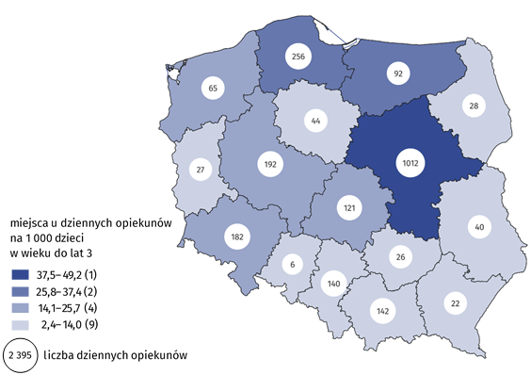
Mapa 3. Dzienni opiekunowie i miejsca u dziennych opiekunów w 2025 r.

Stan w dniu 31 grudnia
W województwie mazowieckim opiekę sprawowało 1 012 dziennych opiekunów

Źródło: opracowanie własne na podstawie danych Ministerstwa Rodziny, Pracy i Polityki Społecznej.
Całkowita liczba miejsc jaką zapewniali dzienni opiekunowie wyniosła 15,3 tys. (o 13,0% więcej niż w 2024 r.). Najwięcej miejsc posiadali dzienni opiekunowie w województwie mazowieckim (6,3 tys.), a najmniej w województwie opolskim (39). Na 1 tys. dzieci w wieku do lat 3 najwięcej miejsc odnotowano w województwie mazowieckim (49,2), a najmniej w województwie opolskim (2,4).
Dzienni opiekunowie zapewniali 15,3 tys. miejsc opieki
Na koniec 2025 r. z opieki dziennych opiekunów korzystało 12,4 tys. dzieci (o 9,1% więcej niż w 2024 r.). Największą grupę, podobnie jak w żłobkach i klubach dziecięcych, stanowiły dwulatki – 55,3%. Odsetek dzieci w wieku jednego roku oraz w wieku 3 lat wyniósł odpowiednio 31,7% i 11,8%. Najmniej było dzieci w wieku 4 lat – 0,5%. Pozostałe dzieci były w wieku poniżej jednego roku – 0,7%. Chłopcy stanowili 50,5% wszystkich dzieci przebywających pod opieką dziennych opiekunów. Wskaźnik liczby dzieci pod opieką dziennych opiekunów na 1 tys. dzieci w wieku do lat 3 wyniósł 16,3.

Nianie
W ZUS zarejestrowanych było 4 469 niań
Według danych Zakładu Ubezpieczeń Społecznych na koniec 2025 r. zarejestrowanych było 4 469 niań zatrudnionych na podstawie umowy uaktywniającej (o 10,2% więcej niż w 2024 r.). Kobiety stanowiły 96,9% wszystkich niań. Najwięcej niań zatrudnionych było w województwie mazowieckim (1 001), a najmniej w województwie opolskim (33).

Wykres 4. Nianie według wieku w 2025 r.

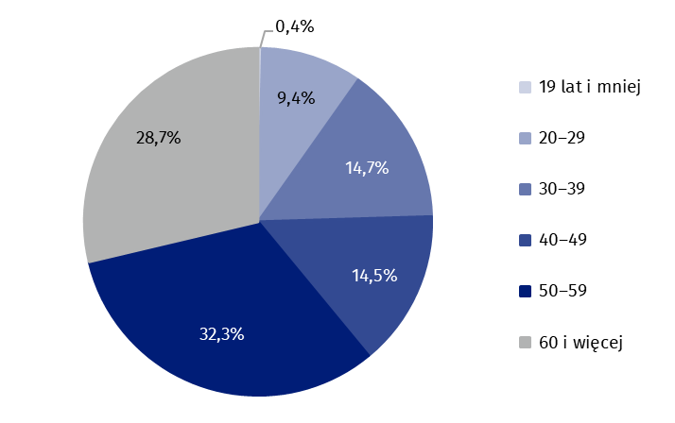
Stan w dniu 31 grudnia
Źródło: dane Zakładu Ubezpieczeń Społecznych.
Najwięcej niań było w wieku 50–59 lat (32,3%), a najmniej w wieku 19 lat i mniej (0,4%).
Cytując tę publikację, podaj jej tytuł oraz wskaż Główny Urząd Statystyczny (GUS) jako autora. Publikując własne obliczenia wykonane na podstawie danych z tej publikacji, dodaj informację: „Opracowanie własne na podstawie danych z publikacji GUS pt. Opieka nad dziećmi w wieku do lat 3 w 2025 r.”.

Opracowanie merytoryczne:  Urząd Statystyczny w Krakowie  Dyrektor Agnieszka Szlubowska  Tel: 12 420 40 50 | Rozpowszechnianie:  Wydział Prasowy  Tel. komórkowy: 695 255 032  Tel. stacjonarne: 22 608 38 04, 22 449 41 45,  22 608 30 09  e-mail: obslugaprasowa@stat.gov.pl

stat.gov.pl

@GUS_STAT

@GlownyUrzadStatystyczny

@gus_stat

@GłównyUrządStatystycznyGUS

@Główny Urząd Statystyczny
Powiązane opracowania
Pomoc społeczna i opieka nad dzieckiem i rodziną w 2024 roku
Temat dostępny w bazach danych
Baza BDL– temat ochrona zdrowia, opieka społeczna i świadczenia na rzecz rodziny
Dziedzinowe Bazy Wiedzy – Społeczeństwo – Rodzina
Ważniejsze pojęcia dostępne w słowniku
Dzienny opiekun
Niania
Żłobek, klub dziecięcy

Ludność (w wieku 0–2 lata) według stanu w dniu 31 grudnia 2025 r.
Opieka może być nadal sprawowana po ukończeniu przez dziecko 3 roku życia w przypadku niemożliwości lub utrudnień objęcia dziecka wychowaniem przedszkolnym (nie dłużej niż do końca roku szkolnego, w którym dziecko ukończy 4 rok życia).
,4 Ludność (w wieku 0–2 lata) według stanu w dniu 31 grudnia 2025 r.
Ludność (w wieku 0–2 lata) według stanu w dniu 31 grudnia 2025 r.
Dzienny opiekun jest osobą zatrudnianą przez jednostki samorządu terytorialnego, instytucje publiczne, osoby fizyczne, osoby prawne lub jednostki organizacyjne nieposiadające osobowości prawnej. Dzienny opiekun może również prowadzić działalność gospodarczą na własny rachunek (tzw. samozatrudnienie).
Ludność (w wieku 0–2 lata) według stanu w dniu 31 grudnia 2025 r.
Ludność (w wieku 0–2 lata) według stanu w dniu 31 grudnia 2025 r.

